2015年（1月、6月）浙江省普通高中学业水平考试标准

化 学

浙江省教育考试院 编制

考试性质与对象

浙江省普通高中学业水平考试是在教育部指导下，由省级教育行政部门组织实施的全面衡量普通高中学生学业水平的考试。其主要功能是引导普通高中全面贯彻党的教育方针，落实必修课程教学要求，检测高中学生的学业水平，监测、评价和反馈高中教学质量。考试成绩是高中生毕业的基本依据，也是高等院校招生录取和用人单位招聘的重要参考依据。
高中化学学业水平考试标准是依据《普通高中化学课程标准（实验）》和《浙江省普通高中学科教学指导意见·化学》（2012版）的要求，按照学业水平考试的性质和特点，结合本省高中化学教学的实际制订而成的。
高中化学学业水平考试实行全省统一命题、统一施考、统一阅卷、统一评定成绩，每年开考2次。考试的对象是在浙江省中小学学生电子学籍系统中注册获得普通高中学籍且修完化学必修课程的所有在校学生。

考试目标与要求
（一）考试目标
（1）知识与技能要求
高中化学学业水平考试的知识内容主要由化学科学特点和化学研究基本方法、化学基本概念和基本理论、常见无机物及其应用、常见有机物及其应用、化学反应原理初步知识、化学实验基础知识、化学基本计算七个部分组成；主要涉及《浙江省普通高中学科教学指导意见·化学》（2012版）规定的《化学1》《化学2》《化学反应原理》三个必修模块中的“基本要求”内容。
高中化学学业水平考试注重考查学科基本能力，同时注意考查学生初步运用化学视角和化学原理去观察和解决生活、生产和社会现象中某些化学问题的能力。化学学科基本能力具体分述如下：
①化学语言及应用能力：对化学用语的认知和使用能力。例如：记忆、识别、再现元素符号、原子符号、原子结构示意图、电子式、离子符号、化学式、结构式、结构简式、化学方程式、电离方程式、离子方程式；命名有机物。
②化学方法及分析能力：对化学知识进行概括、分类、比较、判断、推理等的能力。例如：对化学概念、原理的抽象概括；解释化学现象；对元素、化合物知识进行系统化总结归纳；掌握物质的组成、结构、性质、存在、用途的相互关系，并做出相应的推导、判断。
③化学实验及研究能力：独立完成化学实验的能力。例如：对实验现象的观察；进行实验操作；处理实验数据；对实验过程、现象及结论的正确描述；进行简单的化学实验设计。
④化学计量及计算能力：运用化学知识和常用的数学方法解决化学问题的能力。例如：根据化学式及化学方程式进行计算，进行物质的量、物质的量浓度的计算，进行有机物相对分子质量、分子式的初步计算。
（2）过程与方法要求
《普通高中化学课程标准（实验）》指出，化学课程应有利于学生体验科学探究的过程，学习科学研究的基本方法，加深对科学本质的认识，增强创新精神和实践能力。对过程与方法的要求具体分述如下：
①经历对化学物质及其变化进行探究的过程，进一步理解科学探究的意义，掌握科学探究的基本方法。
②能够发现和提出有探究价值的化学问题，学会用观察、实验、查阅资料等多种手段获取信息，并运用比较、分类、归纳、概括等方法对信息进行加工、处理，以有效地解决问题。
③能在学习过程中进行计划、反思、评价和调控，提高自主学习化学的能力。
（3）情感、态度与价值观要求
根据《普通高中化学课程标准（实验）》，对情感、态度与价值观的要求具体分述如下：
①发展学习化学的兴趣，乐于探究物质变化的奥秘，体验科学探究的艰险和喜悦，感受科学世界的奇妙与和谐。
②有参与化学科技活动的热情，有将化学知识应用于生产、生活实践的意识，能够对与化学有关的社会和生活问题做出合理的判断。
③赞赏化学科学对个人生活和社会发展的贡献，关注与化学有关的社会热点问题，逐步形成可持续发展的思想。
④树立辩证唯物主义的世界观，养成务实求真、勇于创新、积极实践的科学态度，崇尚科学，反对迷信。
⑤热爱家乡，热爱祖国，树立为中华民族复兴、为人类文明和社会进步而努力学习化学的责任感和使命感。
（二）考试要求
高中化学学业水平考试对考试内容掌握程度的要求分为三个层次，由低到高依次称为识记、理解、应用，分别用字母a、b、c表示，其含义如下：
a一识记：对所学化学知识能了解、辨认、描述、区分、举例、比较，达到“知其然”。具体包括：
①复述有关化学概念和定律。
了解物质的性质和用途。
③正确书写化学用语，认识化学中常用的计量单位。
④记住常用化学仪器的名称，知道它们的使用方法和基本操作过程。
b一理解：对所学化学知识能理解、说明、判断、分类、归纳、解释，达到“知其所以然”。具体包括：
①准确领会重要的化学概念、原理的内容、表达方法及适用范围。
②掌握化学实验的原理、方法、操作过程，能根据实验现象和数据得出正确的结论。
③判断物质的组成，掌握发生化学变化的规律。
④理解化学计算的原理和方法。
c一应用：把所学的化学知识及原理应用到新情景中解决问题。具体包括：
①将重要的化学概念、原理用于解决一定条件下的具体问题。
②将化学知识用于物质的制备、分离、提纯和鉴别。
③说明化学知识在日常生活中的应用。
④关注化学知识在工业、农业、国防和科学技术现代化中的作用。
（三）学业水平
高中化学学业水平考试将考生的学业成绩分为优秀、良好、及格、不及格四个等第，依次用A、B、C、E表示。
各等第标准分述如下：
A一优秀
学业水平考试达到A等第的考生，应具有较系统的化学基础知识和技能，初步了解化学在实际生活中的应用；具有较强的化学语言及应用能力、化学方法及分析能力、化学实验及研究能力和化学计量及计算能力。具体要求是：
①熟练掌握常用的化学元素符号、化学式、化学方程式等化学用语。具有熟练地使用常用化学用语的能力。
②掌握一些重要单质、化合物的知识。具备对物质组成、结构、性质进行分析、比较、综合以及系统总结概括的能力。
③掌握化学概念和物质结构、元素周期律、化学反应原理等基础理论。具有较强的对化学概念和反应规律的理解能力，具有较强的对概念、理论的分析、综合、推理的能力。
④掌握常用的化学实验技能和计算技能。具有较强的完成化学实验的能力，具有较强的使用数学方法解决化学问题的能力。
⑤初步了解化学在工农业生产、日常生活以及现代科学技术中的应用和化学学科的发展趋势。
⑥能用辩证唯物主义观点认识一些简单的化学问题。
B一良好
学业水平考试达到B等第的考生，应具有较系统的化学基础知识和技能，初步了解化学在实际生活中的应用；具有一定的化学语言及应用能力、化学方法及分析能力、化学实验及研究能力和化学计量及计算能力。具体要求是：
①较熟练掌握常用的元素符号、化学式、化学方程式等化学用语。具有比较熟练地使用常用化学用语的能力。
②掌握一些重要单质、化合物的知识。具有一定的对元素化合物知识进行分析、比较、综合的能力。
③掌握化学概念和物质结构、元素周期律、化学反应原理等基础理论。具有较强的对化学概念和反应规律的理解能力，具有一定的对概念、理论的分析、综合、推理的能力。
④掌握常用的化学实验技能和计算技能。具有一定的完成化学实验的能力，具有一定的使用数学方法解决化学问题的能力。
⑤初步了解化学在工农业生产、日常生活以及现代科学技术中的应用和化学学科的发展趋势。
⑥能用辩证唯物主义观点认识一些简单的化学问题。
C一及格
学业水平考试达到C等第的考生，应具有一定的化学基础知识和技能，初步了解化学在实际生活中的某些应用；具有初步的化学语言及应用能力、化学方法及分析能力、化学实验及研究能力和化学计量及计算能力。具体要求是：
①基本掌握常用的元素符号、化学式、化学方程式等化学用语。具有初步使用化学用语的能力。
②掌握一些重要单质、化合物的知识。
③初步掌握化学概念和物质结构、元素周期律、化学反应原理等基础理论。具有一定的对化学概念和反应规律的理解能力。
④初步掌握一些最常用的化学实验和计算技能。初步具有完成化学实验的能力，初步具有使用数学方法解决化学问题的能力。
⑤初步了解化学在工农业生产、日常生活以及现代科学技术中的简单应用。
⑥初步能用辩证唯物主义观点认识一些最简单的化学问题。
E一不及格
学业水平考试成绩为E等第的考生，在知识、能力方面尚未达到C等第的要求。

考试内容

普通高中化学学业水平考试的知识范围是《普通高中化学课程标准（实验）》及《浙江省普通高中学科教学指导意见·化学》（2012版）中规定的必修模块的相关内容，考试内容包括我省现行的《普通高中课程标准实验教科书》（苏教版）“化学1”、“化学2”、“化学反应原理”三个模块以及“化学实验基础”共四个部分。以下从知识条目、考试要求两个方面，采用表格的形式，具体列出高中化学学科学业水平考试的内容和要求。前三个部分按模块编写，化学实验基础则以独立的知识体系确定。表格是标“▲”符号的内容通常是教科书中各单元的知识概括。

《化学1》
专题 | 知 识 条 目 | 考试要求
一 化学家眼中的物质世界 | ▲1．丰富多彩的化学物质  ①物质的分类方法  ②单质、氧化物、酸、碱、盐等物质之间的相互转化关系  ③根据化合价的变化判断氧化还原反应  ④四种基本化学反应类型与氧化还原反应之间的关系  ⑤物质的量、阿伏加德罗常数、摩尔质量、气体摩尔体积的概念  ⑥物质的量、微粒数、质量、气体体积之间的简单计算  ⑦物质的量应用于化学方程式的简单计算  ⑧固、液、气态物质的一些特性  ⑨胶体的本质特征和鉴别方法  ⑩电解质和非电解质的概念 | b  b  b  b  b  b  b  a  a  a
一 化学家眼中的物质世界 | ▲2．研究物质的实验方法  ①物质的分离与提纯（过滤、蒸馏、萃取、分液、结晶）  ②焰色反应  ③常见离子（Na⁺、K⁺、NH₄⁺、Cl⁻、SO₄²⁻）的检验  ④物质的量浓度的概念  ⑤配制一定物质的量浓度的溶液  ⑥物质的量浓度的相关计算 | b  a  b  b  b  c
一 化学家眼中的物质世界 | ▲3．人类对原子结构的认识  ①原子结构模型的演变  ②原子的构成，原子符号  ③核素、同位素的概念 | a  b  a
二 从海水中获得的化学物质 | ▲4．氯、溴、碘及其化合物  ①氯气的工业制法  ②氯气的实验室制法  ③氯气的物理性质及用途  ④氯气的化学性质（跟某些金属、H₂、H₂O、碱的反应），HClO的  漂白作用  ⑤溴、碘单质的物理性质  ⑥氯、溴、碘单质间的置换反应  ⑦氧化还原反应中的氧化剂、还原剂，电子转移的方向和数目 | a  b  a  c  a  b  b
二 从海水中获得的化学物质 | ▲5．钠、镁及其化合物  ①钠、镁的物理性质及用途  ②钠、镁的化学性质（跟非金属、酸、某些氧化物的反应）  ③钠、镁的生产原理  ④碳酸钠、碳酸氢钠的性质  ⑤碳酸钠、碳酸氢钠的用途  ⑥强、弱电解质及其电离方程式  ⑦离子反应的本质及发生的条件  ⑧离子方程式  ⑨有关化学方程式过量问题的计算 | a  b  a  b  a  b  b  b  b
三 从矿物到基础材料 | ▲6．从铝土矿到铝合金  ①地壳中铝的含量及存在形式，铝合金  ②从铝土矿中获得铝的方法  ③铝的重要性质（跟酸、碱反应，铝热反应，钝化现象）  ④两性氧化物、两性氢氧化物的概念，Al2O3、Al(OH)3的重要性质 | a  b  b  b
三 从矿物到基础材料 | ▲7．铁、铜的获取及应用  ①自然界铁、铜的存在形式，铁、铜的物理性质  ②工业炼铁的反应原理  ③铁、铜的化学性质（跟某些非金属、酸、盐的反应）  ④Fe²⁺、Fe³⁺的性质及转化 | a  b  b  c
四 硫、氮和可持续发展 | ▲8．含硫化合物的性质和应用  ①二氧化硫的性质（酸性氧化物的性质、漂白性、还原性）  ②酸雨的成因和防治  ③硫酸的工业生产  ④浓硫酸的特性（吸水性、脱水性和强氧化性）  ⑤S、SO₂、H₂SO₄等硫及其化合物之间的相互转化 | b  a  a  b  b

《化学2》
专题 | 知 识 条 目 | 考试要求
一 微观结构与物质的多样性 | ▲1．核外电子排布与周期律  ①原子核外电子排布的基本规律（1～18号元素原子结构示意图）  ②元素周期律（核外电子排布、原子半径、元素主要化合价、元素的金属性和非金属性的周期性变化）  ③元素周期表的结构，同主族、同周期元素原子核外电子排布、元素化学性质的递变规律  ④主族元素在周期表中位置、原子结构、元素性质三者的关系  ⑤元素周期表的意义与作用 | b  b  b  c  a
一 微观结构与物质的多样性 | ▲2．微粒之间的相互作用力  ①化学键的含义  ②离子键、共价键的概念和成因  ③离子化合物、共价化合物的概念  ④简单离子化合物、共价分子的电子式  ⑤常见共价分子的结构模型、结构式  ⑥碳的成键特点与有机化合物的多样性的联系  ⑦分子间作用力的含义 | a  b  a  b  a  a  a
三 有机化合物的获得与应用 | ▲3．化石燃料与有机化合物  ①甲烷的分子组成、结构特征、主要性质（取代、氧化反应）  ②同系物的概念，烷烃的分子组成和简单命名  ③石油的分馏、裂化、裂解的主要原理及产物  ④乙烯的分子组成、结构特征及主要性质（加成、氧化）  ⑤乙炔的分子组成及主要性质（加成、氧化）  ⑥可燃性燃料（气、液）在保存、点燃中的安全问题  ⑦煤的气化、液化和干馏的主要原理及产物  ⑧苯的分子组成、结构特征、主要性质（取代反应）  ⑨有机化合物分子中的基团  ⑩取代、加成等基本有机反应类型的判断  根据化学式进行式量、元素的质量分数的计算  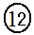由元素质量分数或组成元素的质量比、式量推断有机物分子式 | b  b  a  b  a  a  a  b  a  b  b  b
三 有机化合物的获得与应用 | ▲4．食品中的有机化合物  - 乙醇的分子组成、主要性质（跟活泼金属的反应、氧化反应）  - 乙醛的分子组成，乙醛的性质（加氢还原、催化氧化），乙醛与银氨溶液、新制氢氧化铜反应的现象。  - 乙酸的分子组成、主要性质（酸的通性、酯化反应）  - 官能团的概念、常见官能团  - 油脂的存在、分子结构、主要性质及用途  - 几种常见糖类物质的组成、存在、物理性质和相互关系  - 葡萄糖的检验原理和方法  - 蛋白质的组成、性质（盐析、变性）和用途  - 氨基酸的结构特点和性质 | b  b  b  a  a  a  b  b  b
四 化学科学与人类文明 | ▲5．化学是认识和创造物质的科学  ①化学理论的建立和发展与人类认识世界的关系  ②化学科学的研究内容和发展前景  ③化学在合成新物质、提高人类生活质量方面的重要作用 | a  a  a
四 化学科学与人类文明 | ▲6．化学是社会可持续发展的基础  ①化学与人类生活及其他学科的关系  ②化学科学与环境保护 | a  a

《化学反应原理》
专题 | 知 识 条 目 | 考试要求
一 化学反应与能量变化 | ▲1．化学反应中的热效应  ①化学反应中能量转化的主要形式  ②吸热反应和放热反应  ③从化学反应中的反应物的总能量与生成物的总能量变化理解反应中的热效应  ④提高燃料燃烧效率的方法 | a  a  b  a
一 化学反应与能量变化 | ▲2．化学能与电能的转化  ①原电池的概念  ②简单铜锌原电池的原理及电极反应式  ③电解池的概念  ④电解CuCl₂溶液的原理及电极反应式 | a  b  a  b
一 化学反应与能量变化 | ▲3．金属的腐蚀与防护  ①金属腐蚀的危害  ②金属发生电化学腐蚀的基本原理 | a  b
一 化学反应与能量变化 | ▲4．太阳能、生物质能和氢能的利用  ①太阳能开发利用的途径和方式  ②生物质能的利用途径  ③氢能的优点、开发与利用现状了解化石燃料的不可再生性及其给环境带来的问题。 | a  a  a
二 化学反应速率和化学平衡 | ▲5．化学反应速率  ①化学反应速率的概念  ②化学反应速率的定量表示方法及其简单计算 | a  b
二 化学反应速率和化学平衡 | ▲6．化学反应的方向和限度  ①可逆反应的进行有一定的限度  ②化学平衡状态的概念和特征 | a  b
二 化学反应速率和化学平衡 | ▲7．化学平衡的移动  ①化学平衡移动的概念 | a
三 溶液中的离子反应 | ▲8．弱电解质的电离平衡  ①几种典型的弱电解质  ②弱电解质水溶液中存在电离平衡 | a  a
三 溶液中的离子反应 | ▲9．溶液的酸碱性  ①溶液的酸碱性与溶液中c(H⁺)、c(OH⁻)的大小关系。  ②pH的概念，pH的大小与溶液酸碱性的关系  ③pH的简单计算  ④测定溶液酸碱性的方法，用pH试纸测定溶液的pH | a  a  b  b
三 溶液中的离子反应 | ▲10．盐类的水解  ①盐类的水解，常见盐溶液的酸碱性的判断  ②盐类水解的简单应用 | a  a

化学实验基础
专题 | 知 识 条 目 | 考试要求
一 常用仪器和基本实验技能 | ▲1．常用仪器  ①常用仪器的名称、用途及使用方法  ▲2．基本实验操作  ①常见药品的取用（块状固体、粉末状固体、液体）  ②常见药品的保存  ③仪器的连接与气密性检查  ④仪器或药品的加热  ⑤物质的分离（过滤、结晶、分液、蒸馏、萃取）  ⑥物质的检验（试纸的使用、焰色反应）  ⑦数据的测量（质量、体积、温度）  ⑧溶液的配制（物质的量浓度溶液）  ⑨玻璃仪器的洗涤  ⑩实验室一般事故的预防和处理方法 | b  b  a  b  a  b  b  b  b  a  a
二 物质的制备和检验 | ▲3．乙醇与乙酸的性质、乙酸乙酯的制备  ①观察液态有机物颜色、状态、气味的方法  ②实验仪器装配的基本操作  ③制备乙酸乙酯的基本原理，产物的确定  ▲4．氯气的实验室制法  ①反应原理  ②制取装置  ③氯气的净化、收集和检验，尾气的处理  ▲5．物质的检验  ①常见离子的检验操作（K⁺、Na⁺、NH₄⁺、Cl⁻、SO₄²⁻）  ②鉴别碳酸钠和碳酸氢钠  ③葡萄糖的检验 | a  b  b  a  b  b  a  b  b
三、 活动与探究 | ▲6．物质性质的探究  ①胶体的性质  ②氯水的性质  ③碳酸钠的性质  ④氢氧化铝的两性  ⑤同周期、同主族元素性质的递变  ▲7．物质转化的探究  ①Fe²⁺、Fe³⁺的相互转化  ▲8．物质制备的探究  ①以油脂为原料制肥皂 | b  b  b  b  b  b  b

考试形式与试卷结构
（一）考试形式
高中化学学业水平考试采用闭卷笔答形式。考试时间80分钟。试卷满分100分。
（二）试卷结构
1、考试内容分布
《化学1》约占 40 %
《化学2》约占 40 %
《化学反应原理》约占 20 %
在整卷中，化学基本实验约占22%，化学基本计算约占10%。
上述三个模块中，《浙江省普通高中学科教学指导意见·化学》（2012版）中作为“发展要求”的教学内容以及作为“基本要求”的以下教学内容不列入考试范围：
《化学1》：专题3第三单元 含硅矿物与信息材料
专题4第二单元 生产生活中的含氮化合物
《化学2》：专题1第三单元 从微观结构看物质的多样性
专题3 第三单元 人工合成有机物
综合实验3 硫酸亚铁铵晶体成分的分析与检验
2、试题类型分布
选择题I： 40%
选择题II： 30%
填空题： 18％
实验题： 8％
计算题： 4 ％
3、难度分布
容易题：约占70%
稍难题：约占20%
较难题：约占10%

参考试卷
（此卷仅供参考）

可能用到的相对原子质量：H 1 C 12 O 16 S 32 Fe 56 Zn 65

选择题部分
一、选择题Ⅰ（共20小题，每小题2分，共40分。每小题中只有一个选项是符合题意的。不选、多选、错选均不得分）
1．硅是现代信息材料的核心元素。硅的元素符号是
A．He B．Li C．Si D．Ge
2．下列化合物中，属于酸的是
A．CO B．H₂O C．H₂SO₄ D．NaCl
3．下列物质中，通过共价键形成的化合物是
A．Al B．CaO C．KI D．CO₂
4．化学反应2 NaHCO₃ Na₂CO₃ + CO₂↑ + H₂O属于
A．化合反应 B．分解反应 C．置换反应 D．复分解反应
5．在化学反应2 KBr + Cl₂ = 2 KCl + Br₂中，氧化剂是
A．KBr B．Cl₂ C．KCl D．Br₂
6．下列化学用语中，正确的是
A．Mg原子结构示意图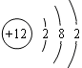 B．NaCl的电子式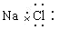
C．CO₂分子的结构式O—C—O D．乙烯的结构简式CH₂CH₂
7．下列电离方程式中，不正确的是
A．NaOH = Na⁺ + OH⁻ B．NH₃•H₂O = NH₄⁺ + OH⁻
C．CH₃COOH CH₃COO⁻ + H⁺ D．NaCl = Na⁺ + Cl⁻
8．下列关于氯水的说法中，不正确的是
A．氯水是指液态的氯 B．新制氯水呈黄绿色
C．新制氯水具有漂白作用 D．新制氯水应避光保存
9．下列玻璃仪器中，可以用酒精灯直接加热的是
A． B． C．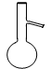 D．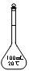
10．下列化学反应中，能得到单质铁的是
A．FeS₂在空气中煅烧 B．Fe(OH)₃固体加热分解
C．FeCl₃溶液中加入Cu粉 D．CO还原灼热的Fe₂O₃
11．下列关于铜的说法中，不正确的是
A．铜是一种紫红色金属
B．铜是热和电的良导体
C．铜在自然界中主要以单质的形式存在
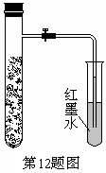
D．铜是人类使用最早、应用最广泛的金属之一
12．如图，向还原铁粉中加入少量的炭粉，混合均匀后，撒入内壁用NaCl溶液润湿过的具支试管中，塞紧橡皮塞。几分钟后，打开止水夹，观察到导管中水柱上升。对此过程所作的分析正确的是
A．铁粉在电化学腐蚀过程中作正极
B．炭粉被氧化
C．发生了吸氧腐蚀
D．发生了析氢腐蚀
13．某学习小组研究某酸性工业废水样品，以下实验操作或分析结论中，正确的是
A．用玻璃棒蘸取废水样品，沾在用蒸馏水润湿的pH试纸上测定其pH
B．将无色酚酞试液滴入废水样品中以验证其酸性
C．该工业废水中c(H⁺) > c(OH⁻)
D．测得废水样品的pH = 4，说明该废水样品中c(H⁺)= 4.0 mol•L⁻¹
14．某有机反应用球棍模型图示如下：
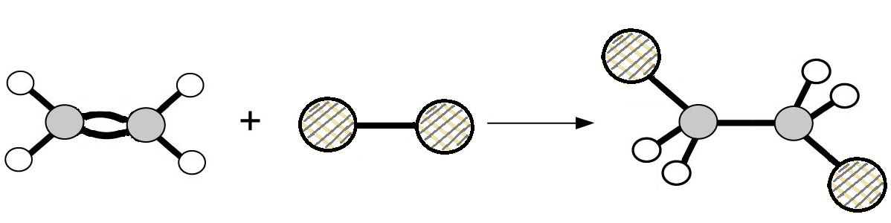
关于该反应的说法中，正确的是
A．生成物是CH₃CH₃ B．生成物是CH₃CH₂OH
C．属于取代反应 D．属于加成反应
15．将一小粒金属钠投入到盛有无水乙醇的小烧杯中，以下描述合理的是
A．无明显现象 B．烧杯内溶液颜色逐渐变红
C．金属钠浮于液面上，四处游动 D．金属钠沉入烧杯底部，并产生气泡
16．下列物质的水溶液中，呈酸性的是
A．Na₂CO₃ B．AlCl₃ C．NaCl D．CH₃COONa
17．下列表示化学反应2 H₂（g）+ O₂（g）= 2 H₂O（g）过程能量变化的示意图中，合理的是
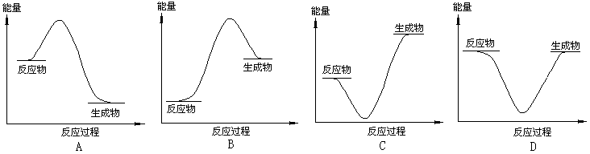
18．化石燃料燃烧产生的SO₂是形成酸雨的主要原因，下列措施中，不能减少酸雨危害的是
A．对含硫化石燃料进行脱硫处理 B．研发和使用替代化石燃料的新能源
C．对含SO₂废气进行回收和利用 D．将含SO₂废气直接排放至高空
19．实现下列转化的反应方程式中，正确的是
A． | H₂SO₃ → H₂SO₄： | 2 H₂SO₃ + O₂ = 2 H₂SO₄
B． | Fe → Fe³⁺： | 2 Fe + 6 H⁺ = 2 Fe³⁺ + 3 H₂↑
C． | Br⁻→Br₂： | 2 Br⁻ + I₂ = Br₂ + 2 I⁻
D． | Cu → CuSO₄ ： | Cu + 2 H₂SO₄（稀）= CuSO₄ + SO₂↑ + 2 H₂O
20．一定条件下，在容积为5 L密闭容器中发生反应：2 SO₂（g） + O₂（g） 2 SO₃（g），半分钟后测得生成0.04 mol SO₃。在这段时间内O₂的化学反应速率（mol•L⁻¹•min⁻¹）为
A．0.004 B．0.008 C．0.016 D．0.032

二、选择题Ⅱ（共10小题，每小题3分，共30分。每小题中只有一个选项是符合题意的。不选、多选、错选均不得分）
21．下列说法中，不正确的是
A．石油是纯净物 B．煤是混合物
C．纤维素属于糖类 D．蛋白质遇福尔马林发生变性
22．下列说法中，不正确的是
A．干冰升华，克服的是CO₂的分子间作用力
B．碳原子间连接方式的多样性，是含碳化合物种类繁多的原因之一
C．航空航天等技术所需要的许多高新材料有赖于化学合成
D．目前，科学家还无法实现对原子或分子的操纵
23．某有机物完全燃烧后，生成1 mol CO₂和18 g H₂O，该有机物不可能是
A．CH₂=CH₂ B．CH≡CH C．CH₃CHO D．CH₃COOH
24．如图表示1~18号元素（原子）的结构或性质随核电荷数递增的变化。
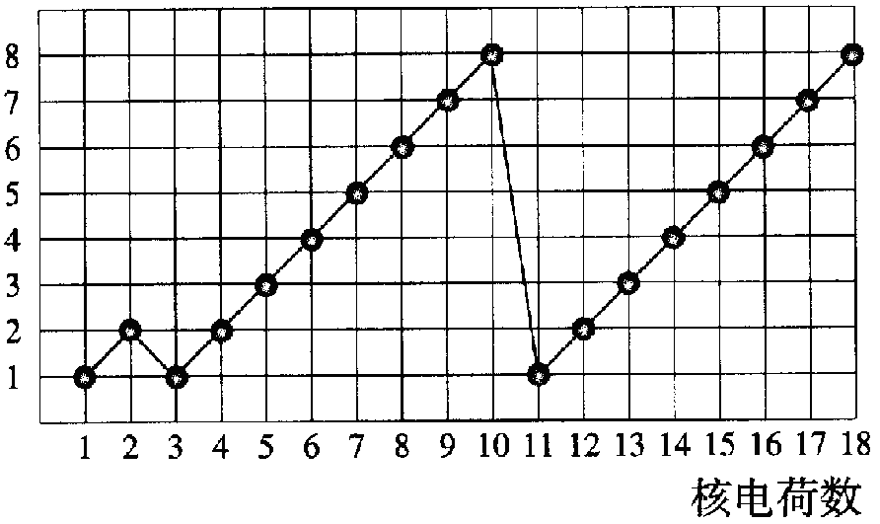
第24题图
该图中，纵坐标表示
A．电子层数 B．最外层电子数 C．最高化合价 D．原子半径
25．下列事实中，能说明HA是弱酸的是
A．0.10 mol·L⁻¹ HA溶液能使紫色石蕊试液变红
B．0.10 mol·L⁻¹ HA溶液能够与鸡蛋壳反应生成CO₂气体
C．0.10 mol·L⁻¹ NH₄Cl溶液呈酸性，0.10 mol·L⁻¹ NH₄A溶液呈中性
D．等体积的0.10 mol·L⁻¹ HA溶液与0.10 mol·L⁻¹ NaOH溶液恰好完全反应
26．用N_{A}表示阿伏加德罗常数，n表示物质的量，N表示微粒数。下列各项正确的是
A．标准状况下，22.4 L水中含有的水分子数是N_{A}
B．0.10 mol·L⁻¹ NaCl溶液中含有Cl⁻离子数是0.1 N_{A}
C．N_{A}个O₂分子的质量是16 g
D．N = n·N_{A}
27．下列有关离子（或物质）的检验及结论，正确的是
A．用丁达尔效应可以鉴别FeCl₃溶液和Fe(OH)₃胶体
B．焰色反应试验时，透过蓝色钴玻璃，可观察到Na⁺离子火焰呈黄色
C．检验Na₂CO₃固体中是否混有NaHCO₃，可向固体滴加稀盐酸，观察是否产生气体
D．向某无色溶液中加入BaCl₂溶液有白色沉淀出现，再加入稀盐酸，沉淀不消失，则该溶液中一定含有SO${}_{4}^{2−}$
28．在一定温度下，向某固定容积的密闭容器中加入1 mol N₂和3 mol H₂，发生如下反应：N₂（g）+ 3 H₂（g）2 NH₃（g）。此反应达到平衡的标志是
A．容器内气体密度不再发生变化
B．容器内各物质的浓度不再发生变化
C．正反应和逆反应都已停止
D．单位时间消耗0.1 mol N₂的同时生成0.2 mol NH₃
29．有X、Y、Z三种元素，已知Y和X形成的化合物YX中，X的化合价为–1价，Y和Z可以形成化合物Y₂Z，X、Y、Z离子的核外电子数目均为10。下列说法不正确的是
A．X为非金属性最强的元素
B．Y 的最高价氧化物对应水化物为强碱
C．Z与氢元素形成的化合物只有一种
D．Y₂Z为离子化合物
30．在某H₂SO₄ 和Fe₂(SO₄)₃ 的混合溶液中，测得H⁺的物质的量浓度为0.40 mol·Lˉ¹ , 而SO${}_{4}^{2−}$的物质的量浓度为0.65 mol·Lˉ¹ ，则混合液中Fe³⁺的物质的量浓度（mol·Lˉ¹）为
A．0.10 B．0.20 C．0.30 D．0.40

非选择题部分
三、填空题（共4小题，共18分）
31．（4分）
（1）写出以下两种物质的化学式：
①天然气的主要成分： ▲ ；②纯碱： ▲ 。
（2）写出氢氧化镁溶于盐酸的化学方程式： ▲ 。
32．（4分）已知A、B、C、D都是含有碳、氢、氧三种元素的有机物，其中A、C分别是白酒和食醋中含有的成分，A、B、C、D间有如下转化关系：
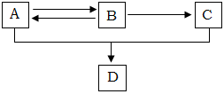
请回答下列问题：
（1）B物质中官能团为 ▲ 。
（2）写出A与C在浓H₂SO₄存在条件下加热反应生成D的化学方程式： ▲ 。
33．（4分）将少量金属钠投入到常见硫酸盐溶液甲中，金属钠与溶液剧烈反应，放出气体并产生白色沉淀。若将少量甲溶液直接滴加到NaOH溶液中，充分反应后只得到澄清溶液乙。向乙溶液通入过量CO₂气体，又可观察到有白色沉淀生成。则：
（1）甲溶液中肯定含有下列物质中的 ▲ （填“A”、“B”或“C”）。
A．Na₂SO₄ B．MgSO₄ C．Al₂(SO₄)₃
（2）乙溶液通入过量CO₂气体反应后生成的产物为 ▲ 。
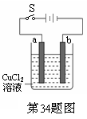
34．（6分）如图是以石墨为电极电解CuCl₂溶液的装置示意图。
（1）电解过程中，a电极为 ▲ 极，该电极上发生的电极反应式为： ▲ 。
（2）电解一段时间后，b电极上可观察到的现象是 ▲ 。
（3）电解过程中能量转化的主要形式是 ▲ 。
四、实验题（共1小题，共8分）
35． (8分)
（1）某同学采用萃取－分液的方法从碘水中提取碘，主要操作步骤如下图：
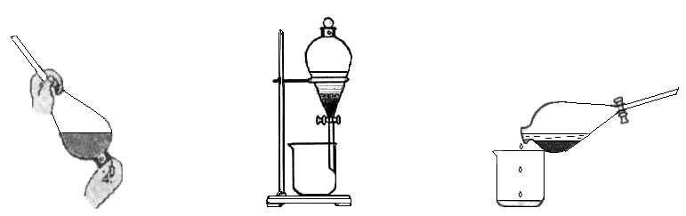

甲．加入萃取剂后振荡 乙．静置分层 丙．分离

①该同学所采用的萃取剂可能是 ▲ （填“A”、“B”或“C”）。
A．酒精 B．苯 C．四氯化碳
②甲、乙、丙3步实验操作中，不正确的是 ▲ （填“甲”、“乙”或“丙”）。
（2）实验室制取、净化并收集氯气涉及以下几个主要阶段：
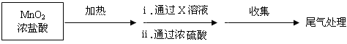
现有以下2种试剂：
A．饱和食盐水 B．NaOH溶液
请在以上试剂中选择填空（填“A”或“B”）：
①X溶液应选用 ▲ 。
②尾气处理过程中，多余的氯气可用 ▲ 吸收。
五、计算题（共1小题，共4分）
36． (4分)取某镀锌铁片5.69 g，将其投入足量稀硫酸中，镀锌铁片完全溶解，产生氢气2.24 L（标准状况）。试计算：
（1）产生氢气的物质的量是 ▲ mol。
（2）镀锌铁片中锌的质量是 ▲ g。

参考答案
选择题部分
一、选择题Ⅰ（共20小题，每小题2分，共40分。每小题中只有一个选项是符合题意的。不选、多选、错选均不得分）

1 | 2 | 3 | 4 | 5 | 6 | 7 | 8 | 9 | 10
C | C | D | B | B | A | B | A | B | D
11 | 12 | 13 | 14 | 15 | 16 | 17 | 18 | 19 | 20
C | C | C | D | D | B | A | D | A | B

二、选择题Ⅱ（共10小题，每小题3分，共30分。每小题中只有一个选项是符合题意的。不选、多选、错选均不得分）

21 | 22 | 23 | 24 | 25 | 26 | 27 | 28 | 29 | 30
A | D | B | B | C | D | A | B | C | C

非选择题部分
三、填空题（共4小题，共18分）
题号 | 参 考 答 案 | 分值
31 | （1）① CH₄ ② Na₂CO₃ | 4
31 | （2）Mg(OH)₂ + 2 HCl = MgCl₂ + 2 H₂O | 4
32 | （1）–CHO（或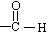、醛基） | 4
32 | （2）CH₃COOH + CH₃CH₂OH 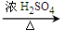  CH₃COOC₂H₅ + H₂O | 4
33 | （1） C （2） Al (OH)₃和 NaHCO₃ | 4
34 | （1）阳极 2 Clˉ – 2eˉ = Cl₂↑ | 6
34 | （2）析出红色固体 | 6
34 | （3）电能转化为化学能 | 6

四、实验题（共1小题，共8分）
题号 | 参 考 答 案 | 分值
35 | （1）① C ②丙 | 8
35 | （2）① A ②B | 8

五、计算题（共1小题，共4分）
36．
（1） 0.10 （2分） （2） 0.65 （2分）

